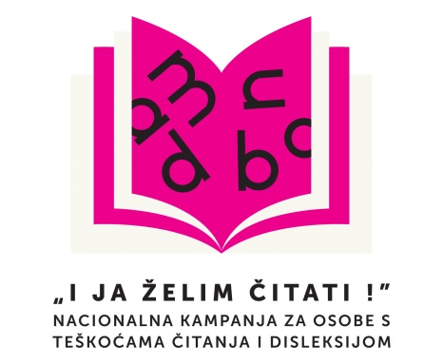

Hrvatsko knjižničarsko društvo je organizator Kampanje „I JA ŽELIM ČITATI!“ (jesen 2016. - jesen 2017.) kojom se želi upozoriti hrvatska javnost na probleme osoba s teškoćama čitanja i disleksijom.

Procjene su da pet do deset posto populacije u Hrvatskoj ima disleksiju. Ako se na vrijeme ne dijagnosticiraju, teškoće čitanja mogu dovesti do odustajanja od učenja i utjecati negativno na ostale vidove života.

Nažalost, u Hrvatskoj nema sustavnog i organiziranog istraživanja teškoća čitanja i disleksije.

Postojeći Zakon o autorskom pravu i srodnim pravima (NN 167/03) onemogućava produkciju većeg broja knjiga i ostalih publikacija prilagođenih osobama koje imaju navedene teškoće.

Umrežavanjem i poticanjem na akciju različitih dionika u društvu, škola, fakulteta, državnih, lokalnih i civilnih organizacija, nakladnika, te svih zainteresiranih osoba želimo promijeniti ovakvo stanje.

DIJELEĆI SVOJA ISKUSTVA I PRIČE, POTIČEMO DRUGE DA DAJU SVOJ DOPRINOS!

Pošaljite nam detalje događanja koja ste organizirali tijekom Kampanje - radionice, predavanja, tribine, skupove, izložbe. Podaci o njihovom nazivu i datumu te dvije do tri fotografije i kratak opis vrijedan su dokument Vašeg doprinosa Kampanji.

Podijelite s nama:
- koliko se korisnika odazvalo
- kakvi su im dojmovi
- kako su vas popratili mediji
- kako ste i gdje oglasili događanja.

Šaljite nam poveznice na različite sadržaje povezane s Kampanjom.

Kontakt: Željka Miščin, voditeljica Kampanje
e-pošta: zeljka.miscin@kgz.hr

